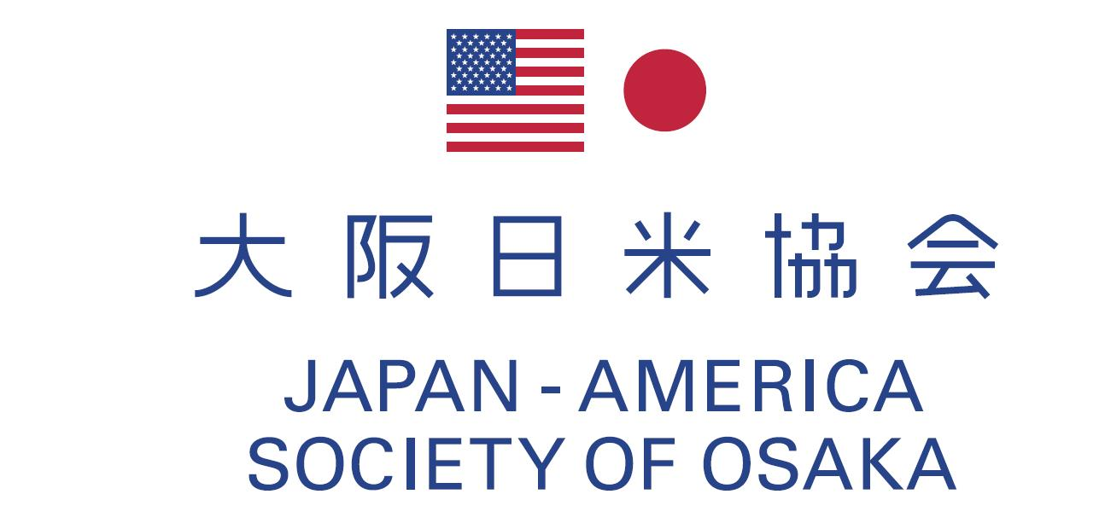
２０１３年６月２０日

会員各位

会長 鳥井 信吾
2013年度年次総会・懇親会のご案内

拝啓 向暑の候 皆様ますますご健勝のこととお慶び申し上げます。
平素は格別のご高配を賜り、厚く御礼申し上げます。
さて、2012年度活動のご報告、並びに2013年度活動のご案内の場として、2013年度年次総会及び懇親会を下記の通り開催いたします。時節柄ご多忙中の事と存じますが、多数のご参加を心よりお待ち申し上げます。
敬具

記

◎日時： ２０１３年７月３０日（火）
17：00 受付開始
17：30～18：00 年次総会
18：00～20：00 懇親会
◎場所： リーガロイヤルホテル ３階 「光琳の間」
※通常と異なるお部屋となりますのでご注意ください。

◎会費： 会員 \8,000、非会員 \10,000、米国人学生会員 \1,000

参加お申込みは、7月23日（火）迄に下記にご記入の上、ファックスかEmailでご返送下さい。また、参加費につきましても、7月２3日（火）迄に下記口座へお振込み下さい。
※ キャンセル期限 7月23日（火）

三菱東京UFJ銀行 大阪営業部 普通0277905 口座名：大阪日米協会（事務局長 高谷和幸）

Fax 06-6346-0178 Email jaso@suntory.co.jp
氏名 （日本語） Name (English)
会員名

ご同伴者名（日本語） Name (English)
※会員の場合は□にチェックして下さい。

お振込み金額合計 ￥
d
〒530-8203 大阪市北区堂島浜2-1-40 サントリーホールディングス株式会社内
c/o Suntory Holdings Limited, 2-1-40 Dojimahama, Kita-ku, Osaka, 530-8203
Tel: 06-6346-6164 Fax: 06-6346-0178 Email: jaso@suntory.co.jp http://www.jaso-1946.com

